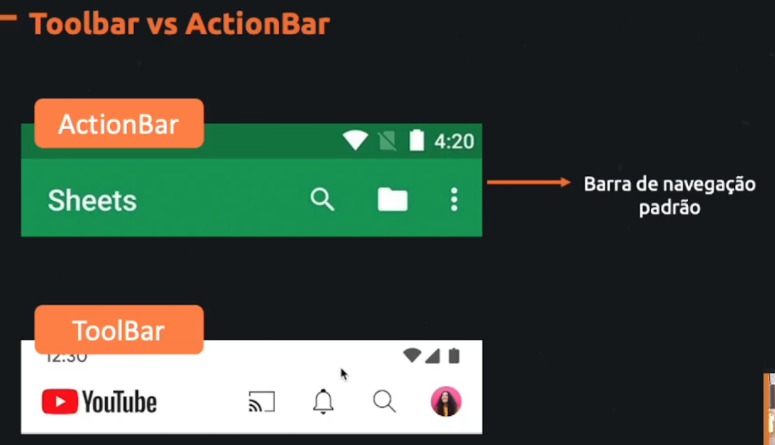

Actiobar – você pode configurar:

Titulos, botões de ações e : mais ações...

Toolbar

Podemos ao invés de fazer um titulo, podemos adicionar uma imagem.

Diferenças: a toolbar, podemos customizar muito mais.

# PRATICA

Primeiro fomos em strings.xml e configuramos o nome do nosso app para Youtube, para simular que estamos criando a actionBar do youtube

Depois fomos em themes e tiramos a opção de não exibir o actionBar

Ficando dessa forma -> <style name="Base.Theme.ToolbarvsActionBar" parent="Theme.Material3.DayNight">

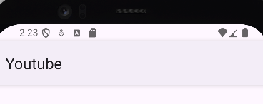

Mas fazendo dessa forma ele vai adicionar a actionBar em todos os itens e não é dessa forma que queremos.

E para remover a acitionBar onde não queremos exibir, podemos ir no onCreate e colocar esse método

*supportActionBar*?.hide()

hide = esconder

# Agora estamos criando nosso próprio menu.

Primeiro criamos nossa própria pasta

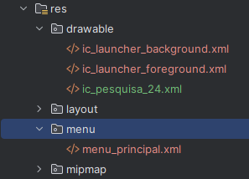

Após isso criamos nosso próprio diretório XML

Após criar nosso XML temos esses atributos e repara que já estamos com as opções do actionBar, onde temos o nome do app + a opção de configuração

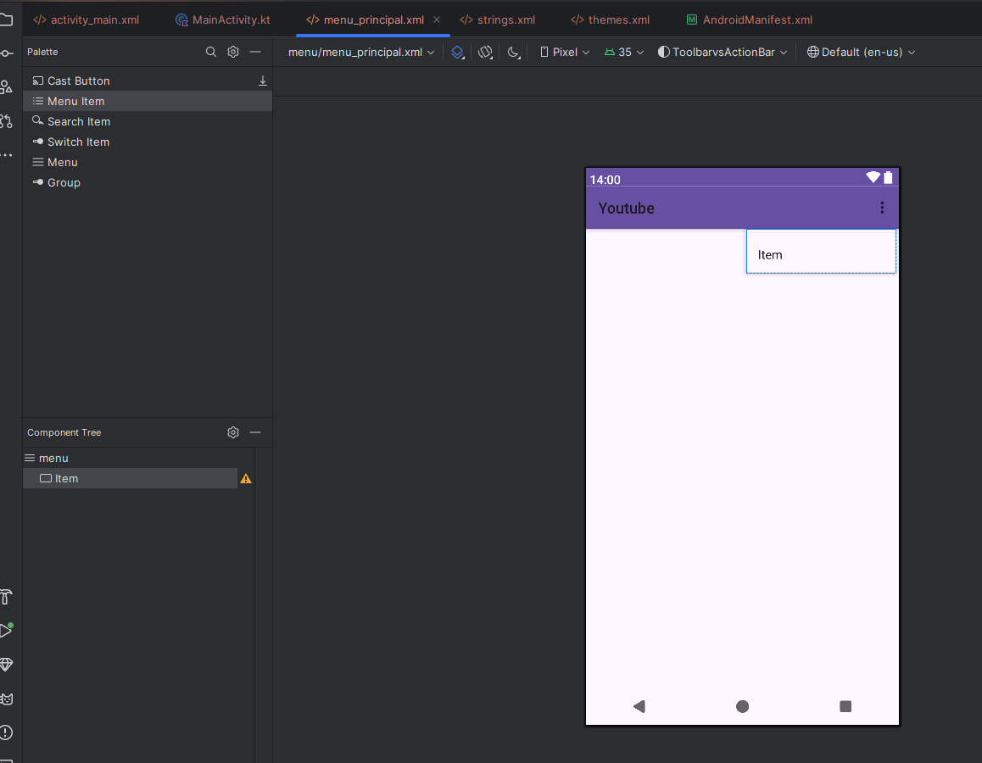



# Adicionando ícones a barra

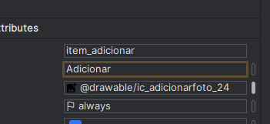

Aqui adicionamos um novo ícone, mas para ele aparecer na barra precisamos clicar em showAsAction e selecionar a opção **Always**

Ficando dessa forma

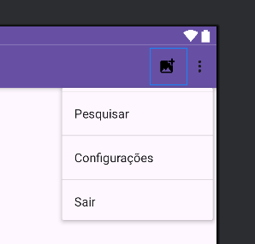

# Opções para aparecer na BARRA

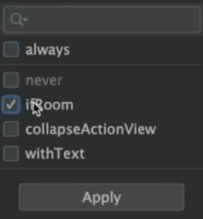

Always = aparecer na barra do actionBar

Never = nunca aparecer

IfRoom = se tiver espaço ele aparece

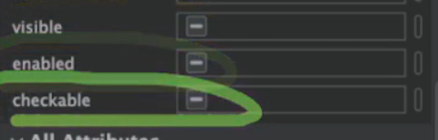



Essas opções usamos geralmente para o Switch.

Aqui são as outras opções, se ele vai ficar visível ou não.

Se ele vai ficar habilitado ou não

Se ele vai ficar marcado ou não.

# Adicionando nosso ActionBar na tela

Criamos esse método em baixo do onCreate

override fun onCreateOptionsMenu(menu: Menu?): Boolean {  
 */** AO CRIAR OPCOES DE MENU  
 * Esse metodo permite que voce reconstrua o menu  
 * Aqui vamos precisar inflar e construir nosso menu  
 * Esse metodo é chamado quando a nossa tela é carregada e ai se tiver ele constroi e menu para a gente  
 *  
 *  
 * Primeiro parametro é nosso XML que construimos  
 * Segundo parametro é o proprio menu que vai construir.  
 *  
 * Objeto menu: -> é o menu que é utilizado pelo proprio android, seria aquelas opções que tem em cima.  
 * Resumindo ele vai criar e passar para voce, e voce vai inflar utilizando seu proprio layout  
 * Ai sim ele vai configurar e vai inflar no seu layout.  
 *  
 * Agora os menus não sao clicaveis, agora vamos utilizar outros metodos para isso.  
 */  
  
 menuInflater*.inflate(R.menu.*menu_principal*, menu)  
  
 return true  
}

# Adicionando ações aos itens do actionBar

Método criado em baixo do onCreateOptionsMenu

override fun onOptionsItemSelected(item: MenuItem): Boolean {  
 */** 2 AO UTILIZAR AS OPCOES SELECIONADAS  
 * Atenção não vamos criar eventos de clique, porque ele já vai de forma automatica nesse metodo aqui  
 * Quando o usuario clicar no item na tela, o metodo vai ser chamado e ele vai saber qual foi o menuItem que foi clicado  
 * Ai sim ele vai te passar o menuItem que foi clicado  
 *  
 *  
 * Podemos fazer um teste, pegamos o item e dentro dele vai ter o ID dos itens  
 * Lembra que configuramos um ID para cada item do actionBar? la no menu.xml?  
 * Então agora ele vai saber qual foi o id do item clicado  
 *  
 * Ou seja aqui podemos adicionar também uma opçao para adicionar tema dark...  
 */* when(item.*itemId*){  
 R.id.*item_adicionar* -> {  
 Toast.makeText(this, "Adicionar foto", Toast.*LENGTH_SHORT*).show()  
 }  
 R.id.*item_pesquisar* -> {  
 Toast.makeText(this, "Pesquisar foto", Toast.*LENGTH_SHORT*).show()  
 }  
 R.id.*item_configuracoes* -> {  
 Toast.makeText(this, "Configurar foto", Toast.*LENGTH_SHORT*).show()  
 }  
 R.id.*item_sair* -> {  
 // Aqui vamos fazer a ação para fechar o app  
 Toast.makeText(this, "Fechando app", Toast.*LENGTH_SHORT*).show()  
 finish()  
 }  
  
 }  
  
  
  
 return true  
}